一、第一至第四批全国社区治理和服务创新实验区名单及主题。
全国社区治理和服务创新实验区工作是党的十八大以来民政部指导推进社区治理创新的重要载体。民政部先后批复确认了114个全国社区治理和服务创新实验区。实验区在推进社区治理体制改革、创新社区居民自治形式、培育孵化社区社会组织、提高社区服务精细化水平、加强社区信息化建设等方面先行先试，推出了一批理论和实践创新成果，引领着社区治理的发展方向，为全国其他地区加强和创新社区治理提供了重要借鉴。
1、第一批全国社区治理和服务创新实验区（12个）
序号 | 实验单位 | 实验主题
1 | 河北省承德市双桥区 | 实施“五项工程” 强化“五个保障” 积极探索欠发达地区社区管理和服务创新之路
2 | 辽宁省沈阳市沈河区 | 创新管理 强化实践 努力实现沈河社会管理新跨越
3 | 辽宁省辽阳市白塔区 | 实施项目牵动 推进“五项工程”创建
4 | 黑龙江省哈尔滨市道里区 | 创新发展 搭建平台 努力实现中心社区建设新突被
5 | 江苏省南京市秦淮区 | 扩大公众参与 强化社区自治 推动“中心制”与社会化服务有机融合
6 | 江苏省无锡市 | 服务居民零距离 社区管理扁平化
7 | 浙江省杭州市 | 站在新起点 实现新跨越 全面推进“全国社区管理和服务创新实验区”建设
8 | 安徽省铜陵市铜官山区 | 突出成效 锐意改革 探索特色鲜明的基层社会管理创新之路
9 | 福建省厦门市海沧区 | 加强和创新社会管理 推进城乡一体化建设
10 | 山东省日照市 | 建立四个体系 实现四个转变
11 | 河南省焦作市解放区 | 丰富复合共治模式 深化多元服务内涵 坚持走中西部地区基层社会管理创新之路
12 | 四川省成都市锦江区 | 创新体制机制 扎实推进实验区工作深入开展

2、第二批全国社区治理和服务创新实验区（31个）
序号 | 实验单位 | 实验主题
1 | 北京市东城区 | 多元参与、协商共治
2 | 北京市朝阳区 | 加强共商共治、构建协作式社区
3 | 天津市和平区 | 提升社区治理服务水平、建设美丽社区
4 | 河北省承德市双滦区 | 厘清组织关系、创新运行机制
5 | 内蒙古自治区包头市青山区 | 精街道、强社区、促服务
6 | 内蒙古自治区二连浩特市 | 精简管理层级、提升治理服务水平
7 | 辽宁省大连市沙河口区 | 创新服务理念、提升社区服务水平
8 | 黑龙江省哈尔滨市南岗区 | 凝聚建设合力、打造幸福社区
9 | 上海市徐汇区 | 推进信息化建设、打造智慧社区
10 | 上海市杨浦区 | 增强社会协同、创新社区治理
11 | 上海市浦东新区 | 强化自治共治、创新社区治理服务
12 | 江苏省南京市玄武区 | 多元主体、社区善治
13 | 江苏省南京市雨花台区 | 培育社会组织、助力社区治理
14 | 江苏省常州市天宁区 | 构建三社联动机制、增强社区服务力
15 | 江苏省苏州工业园区 | 借鉴新加坡管理经验，建立充满活力的社区多元参与机制
16 | 浙江省嘉兴市秀洲区新塍镇 | 社会机制主导，政府、社会与市场良性互动合作
17 | 福建省厦门市 | 共治共享、建设美丽厦门
18 | 山东省青岛市黄岛区 | 社团化治理、项目化运作、构筑社区公共服务新体系
19 | 湖北省武汉市武昌区 | 理顺职能关系、完善社区多元治理
20 | 湖北省黄石市 | 完善体制、创新机制，构建现代社区组织体系
21 | 湖南省长沙市开福区 | 推进社区社会工作队伍建设、强化社区治理服务人才支持
22 | 湖南省长沙市雨花区 | 培育社会组织、推进社区服务
23 | 广东省广州市越秀区 | 三元治理、打造幸福家园
24 | 广东省广州市南沙区 | 协同善治、打造城乡社区服务一体化格局
25 | 广东省深圳市罗湖区 | 深化社区居民自治
26 | 广东省深圳市坪山新区 | 建设新型社区服务平台、提高社区治理服务水平
27 | 广东省佛山市南海区 | 政府主导推动、三社发展互动、志愿团体互动，创新城乡社区治理服务新机制
28 | 重庆市渝中区 | 探索社区养老服务新模式、全面提升社区养老服务水平
29 | 四川省成都市成华区 | 探索政社互动新机制、构建社区治理新格局
30 | 云南省昆明市盘龙区 | 政府主导、市场参与、社会协作，构建多元化社区养老服务
31 | 新疆生产建设兵团石河子市 | 创新基层治理服务、促进社区民族融合

3、第三批全国社区治理和服务创新实验区（40个）
序号 | 实验单位 | 实验主题 | 实验内容
1 | 北京市西城区 | 推进三社联动，加强社区治理服务创新 | 探索以社区为平台、社区社会组织为载体、社会工作专业人才队伍为支撑的三社联动机制，实现社区居委会、社区社会组织、专业社工机构的互联、互补、共进
2 | 北京市海淀区 | 构建“直达式多样性社会化社区服务”新模式 | 针对不同社区类型，构建政府公共服务均等化、社区服务社会化的社区服务多元直达供给模式
3 | 天津市河西区 | 扩大居民有序参与，完善社区治理体系 | 改革组织体系、完善制度体系、明细内容体系、健全载体平台，引导居民积极有序参与社区治理和服务
4 | 河北省廊坊市广阳区 | 探索社区资源高效整合机制，实现社区共建共治共享 | 以社区党建为统领，整合驻区大单位、区直各部门、房地产开发企业和物业服务公司、高等院校、社区服务类企业、社会组织等各方资源，建立共建机构和协商议事机制，实现社区共建、共治、共享
5 | 山西省阳泉市城区 | 培育多元主体，推动三社联动 | 健全三社联动机制，建立三社联动评价标准，形成社区治理主体多元化、社区居民自治法制化、社区服务标准化和智能化的治理模式
6 | 内蒙古自治区包头市昆都仑区 | 探索西部地区街道社区治理体制改革 | 根据西部地区条件和特点，构建街道党工委领导、街道办事处统筹、居民服务站承接、社区居委会自治、社会组织广泛参与、信息化建设支撑的新型街道社区治理服务体制
7 | 内蒙古自治区赤峰市  红山区 | 党建引领、三社联动、信息化支撑，推动社区治理服务机制创新 | 构建党组织协调各方、统筹资源，三社有机联动、一体发展，信息化建设有效支撑的社区治理服务新格局
8 | 辽宁省大连市西岗区 | 完善“365”工作体系创新社区治理机制 | 全面完善“365”工作体系，构建“365”大数据应用平台，提升“365”工作体系效能
9 | 辽宁省鞍山市铁东区 | 推进社区信息化建设，提升社区治理服务能力 | 以“96715”网络信息服务平台为基础，以社区信息化建设为重点，全面提升社区治理服务能力
10 | 吉林省长春市宽城区 | 推进三社联动，创建“三型”社区治理结构 | 加强三社联动基础建设，构建三社联动运行机制，创建服务创新型、参与广泛型、机制规范型社区治理结构
11 | 吉林省长春市朝阳区 | 完善社区协商，增强社区居民自治功能 | 完善社区协商制度和工作体系，细化协商内容、拓展协商主体、规范协商程序、丰富协商形式，推动社区治理服务水平提升
12 | 黑龙江省齐齐哈尔市龙沙区 | 加强智慧社区建设，完善产业转型地区社区服务体系 | 以智慧社区建设为抓手，围绕创业人群、外来务工人员、老年人群体等重点人群，探索产业转型地区的社区服务体系构建模式
13 | 黑龙江省牡丹江市西安区 | 探索社区综合体制改革，增强社区自治和服务功能 | 推进社区综合体制改革，厘清政府职能部门、街道办事处、社区居民自治组织职责，完善三社联动机制，增强社区治理服务能力
14 | 上海市静安区 | 理顺社区发展基金运行体制机制，助推社区居民自治 | 探索和完善社区发展基金运行体制机制，助推社区协商，促进社区居民参与
15 | 江苏省南京市建邺区 | 推进社区减负增效，提升社区治理能力 | 运用法治思维，建立“社区减负扩能增效”的制度框架，优化社区治理结构，建立社区善治的长效机制
16 | 江苏省南京市鼓楼区 | 构建社区协商体系，深化社区居民自治 | 健全社区协商体制机制，形成较为完善的社区协商“六化”模式，促进社区不同治理主体良性互动，完善社会协同、公众参与的社区治理格局
17 | 江苏省南京市栖霞区 | 加快三化融合发展，推动社区多元善治 | 以网格化、信息化和社会化的“三化融合”为抓手，构建政府调控机制与社会协调机制互联、政府行政功能同社区居民自治功能互补、政府管理力量同社会调节力量互动的城乡社区治理服务新格局
18 | 江苏省徐州市云龙区 | 创新社区服务机制，提升社区服务效能 | 全面完善社区公共服务、社区志愿互助服务、社区社会组织服务、社区工作者队伍建设等机制，构建基本公共服务均等化、特殊群体服务社会化、居民生活服务便捷化的社区服务发展格局
19 | 江苏省苏州市姑苏区 | 建立“党建引领、民主协商、项目运作、协同共治”的社区治理机制 | 探索构建社区党组织领导、社区居民“三评”、社会组织“三议”、社区居民委员会“三协同”、社区服务“项目化”运行的社区治理格局
20 | 浙江省杭州市上城区 | 深化三社联动，推进多元协商共治 | 探索社区、社区社会组织、专业社会工作者三者协同发展的有效机制，构建社区多元主体共建、共治、共享的社区复合治理新常态
21 | 浙江省杭州市下城区 | 理顺社区治理机制，推进社区服务创新 | 深化社区治理体制改革，探索形成行政机制、志愿机制和市场机制互联互补的社区服务供给方式
22 | 浙江省湖州市德清县 | 提升社区共识，促进共治共享 | 统筹城乡发展，提升社区共识，推动形成“价值共识、服务共享、文化共建、事务共治”的社区治理服务新格局
23 | 安徽省芜湖市 | 创新社区治理机制，推动政社良性互动 | 探索运用法治思维，理顺社区自治组织与基层政府及其职能部门的权责关系，实现政府行政管理与基层群众自治有效衔接和良性互动
24 | 福建省福州市鼓楼区 | 深化“135”党建模式，引领促进社区服务均等化、优质化 | 深化拓展“135”社区党建工作模式，以“一老一少一普”为抓手，健全社区治理服务体系，增强居民社区认同感
25 | 山东省济南市历下区 | 理顺社区治理主体结构，创新社区治理机制 | 依法理顺社区治理主体结构、职能、参与方式，形成党政主导、社区居民自治、多元社会力量参与的社区治理服务新机制
26 | 山东省青岛市市北区 | 创新多方联动机制，提升社区治理服务水平 | 健全社区、社会组织、社会工作人才、社区志愿者多方联动机制，实现社区服务社会化、社会组织社区化、社区工作社工化
27 | 山东省泰安市泰山区 | 多方协同，共治社区 | 以社区为平台、以社会组织为载体、以社工队伍为支撑、以社区志愿者为补充，推进社区协同治理、强化社区居民自治、提高服务社会化和社区信息化水平
28 | 河南省洛阳市涧西区 | 加强社区信息化建设，提升社区治理服务效能 | 建立覆盖区、街道、社区的三级社区公共服务综合信息平台，以平台建设促进社区公共服务标准化，社区便民利民服务信息化，社区志愿互助服务制度化
29 | 湖北省枝江市 | 推进“村改居”过程中社区治理服务机制创新 | 解决“村改居”过程中的突出问题，创新社区治理服务机制
30 | 湖南省岳阳市岳阳楼区 | 加快社区服务体系建设，构建社区共治共享格局 | 以社区居民需求为导向，以社区信息化建设为支撑，加快实现服务均等化，探索社区服务的专业化、标准化、精细化
31 | 广东省珠海市香洲区 | 加强社区居民自治，提升社区治理水平 | 运用法治思维厘清政府与社区权责边界，构建新型社区治理结构，探索形成政府治理、社会调节、居民自治的互动模式
32 | 重庆市南岸区 | 推进三事分流，推动社区治理创新 | 深入推进三事分流工作方法，加强基层政府、社区组织和社会力量在社区治理过程中的合作协作，创新社区治理体制机制
33 | 四川省成都市武侯区 | 推动三社联动，创新社区治理服务 | 推动社区、社会组织、社工人才深度融合，推动社区治理服务创新
34 | 四川省成都市青羊区 | 发展微治理，激发新活力 | 深化院落自治、推进专业服务、建立社区基金、提升社区信息化水平，充分激活微治理
35 | 贵州省安顺市西秀区 | 多元治理，强化服务 | 推进社区治理协商平台、社区组织服务平台、社会组织共建平台“三台联唱”，构建社区治理服务新格局
36 | 云南省曲靖市麒麟区 | 实施五化提升，建设五好社区 | 实施社区建设品牌化、多元化、精细化、网络化、社会化提升工程，探索形成“功能设施好、管理运行好、民主自治好、服务创新好、群众反映好”的五好社区治理服务模式
37 | 陕西省西安市碑林区 | 多方联动，共治共享 | 强化社区区域化党建，调动多方力量，探索政府治理和社会自我调节、居民自治良性互动的社区治理服务模式，激发社区治理活力
38 | 陕西省宝鸡市金台区 | 打造“社区+”平台，提升三化一度水平 | 建立“社区+”工作基础、“社区+”工作制度、“社区+”工作体系等平台，实现公共服务标准化、便民服务专业化、互助服务常态化、居民参与度大幅提升
39 | 青海省西宁市城东区 | 创新社区治理结构，强化社区服务 | 运用法治思维，合理构建新型社区组织结构，理顺职能部门和社区权责边界，推动社区治理服务创新
40 | 新疆维吾尔自治区克拉玛依市克拉玛依区 | 多元共治，提高社区服务水平 | 立足边疆地区实际，整合各类资源，构建政府管理与社区居民自治相结合的社区治理服务体系，以社区治理服务创新促进边疆地区和谐稳定

- 第三批全国社区治理和服务创新实验区（31个）
序号 | 实验单位 | 实验主题 | 实验内容
1 | 北京市石景山区 | 打造“老街坊”品牌，构建共建共治共享社区治理机制 | 以“老街坊”组织化建设为抓手，以服务精准化、专业化为导向，以志愿服务与个人信用挂钩为突破，以信息化建设为支撑，以培育社区公共精神为核心，构建守望相助的社区和谐幸福家园
2 | 天津市河北区 | 党建引领社区物业服务管理机制建设 | 探索建立健全党建引领、多方联动的社区物业服务管理机制
3 | 辽宁省沈阳市和平区 | 建设幸福社区家，激活居民参与内生动力 | 建设以“社区家”为文化引领，推进建设“人人参与、人人尽力、人人共享”的城市社区生活共同体
4 | 黑龙江省双鸭山市  岭东区 | 邻里家园·活力社区 | 探索沉陷区、棚户区改造后社区治理体系建设和社区治理能力提升有效机制
5 | 上海市徐汇区 | 深化社区工作者全面成长机制探索实践 | 深入探索社区工作者培养、评价、选拔、使用、激励机制，提升社区工作者职业化、专业化水平
6 | 上海市长宁区 | 优化社区分类治理，推进社区治理精细化 | 合理划分社区治理类型，形成“三清单一攻略一导则”，推进公共服务资源精准配置，提升社区治理精准化、精细化水平
7 | 江苏省南京市雨花台区 | 探索四聚式“三社联动”路径 | 聚焦平台、聚焦需求、聚焦协同、聚焦治理，深化“三社联动”机制探索
8 | 江苏省南京市溧水区 | 创新政府购买社区服务机制 | 加强社区服务资金统筹，建立健全政府购买社区服务需求发现、项目设计、评审评估、绩效监管机制
9 | 江苏省徐州市鼓楼区 | 建设智慧社区，打造社区“云”治理 | 深化大数据云平台建设，以人工智能技术应用为依托，推动实现信息化与社区治理深度融合的有效路径
10 | 江苏省南通市崇川区 | “邻里+”社区治理机制探索 | 优化社区治理体系，加强邻里文化引领，整合公共服务资源，探索“邻里守望、和谐相亲”的社区治理机制
11 | 浙江省杭州市江干区 | 探索打造“双网共生”社区治理机制 | 探索社区居民自治与网格化服务管理有效衔接的机制和路径
12 | 浙江省绍兴市越城区 | “五邻社”链接社区资源，契约化推动依法治理 | 深化“五邻社”组织平台作用，探索运用“契约化”手段链接盘活社区资源，探索共建共治共享机制
13 | 浙江省衢州市 | 打造数字化背景下的社区治理和服务新机制 | 运用云计算、大数据、移动互联、物联网等新一代信息技术，将社区治理和服务各类信息统一纳入社区治理和服务信息平台，以信息化建设提升社区治理和服务精细化水平
14 | 安徽省合肥市包河区 | 推动社区服务“两级网络”建设，构建社区15分钟服务圈 | 推动社区服务“两级网络”建设，构建集公共服务、社会服务、便民服务为一体的社区服务网络
15 | 江西省南昌市西湖区 | 推进社区分类治理，实现服务精准施策 | 根据不同社区类型，探索在社区治理资源配置、社区服务供给、社区居民自治等方面建立有针对性的社区治理机制
16 | 山东省烟台市芝罘区 | 推行民需项目服务法，构建服务型社区 | 以民需项目为抓手，完善社区组织发现居民需求、统筹设计服务项目、支持社会组织承接、引导专业社会工作团队参与的“三社联动”工作体系
17 | 山东省滨州市滨城区 | 实施“五级双向工作法”，实现棚改地区居民诉求在社区的协调达成 | 通过“五级”双向互动，实现棚改前政策规划引导到位，棚改中矛盾纠纷诉求有效解决，棚改后社区治理和服务有效运行
18 | 河南省许昌市魏都区 | 实施公约行动，探索居民公约治理机制 | 充分发挥居民公约在社区治理中的积极作用，实现自治、法治、德治“三治融合”
19 | 湖北省武汉市江岸区 | 盘活社区本地资源，创新社区治理机制 | 探索建立内生式社区治理社会化机制，盘活社区本地资源，构建人人参与、人人尽力、人人共享的社区治理格局
20 | 湖北省宜都市 | 促进社区居民自治与网格化服务管理有效衔接 | 通过整合社区治理单元、人员、组织、职责、资源等，探索社区居民自治与网格化服务管理有效衔接和良性互动的社区治理机制
21 | 湖北省咸宁市 | 探索建立以市带县的城市社区治理推进机制 | 探索建立市级党委政府在全域统筹、政策制定、制度建设、平台打造和服务监管等方面的领导统筹推进机制，提升城市社区治理整体水平
22 | 湖南省长沙市天心区 | 打造社区15分钟生活服务圈 | 以居民需求为导向，以社区规划为引领，以机制创新为支撑，实现服务网络全覆盖、服务居民全方位、服务阵地全开放
23 | 湖南省株洲市天元区 | 党建领航·“三社联动” | 探索区域化党建引领“三社联动”工作机制，完善项目化助推“三社联动”制度体系
24 | 广东省佛山市禅城区 | 打造社区微服务综合体系，提升社区治理和服务水平 | 以信息化技术为支撑，建设覆盖区、街道、社区三级的社区微服务综合体系，实现宏观群体资源与微观个体需求精准对接
25 | 重庆市江北区 | 构建“三社+N”联动体系，增强社区治理和服务“六个能力” | 探索建立以社区为平台、社会组织为载体、社会工作为支撑，多方力量积极参与、深度融合的“三社+N”联动体系，实现社区治理和服务“六个能力”提升
26 | 四川省成都市金牛区 | 探索建立党建引领的社区提案工作机制 | 探索建立党领导下的社区提案收集、分拣、审议、公开、落实、评估机制，构建多方参与、共同治理的社区治理体系
27 | 四川省成都市新都区 | 创新党领导的社区多方协商共治机制 | 探索建立积分激励、指数监测、信息化支撑、智库支持等工作机制，有效提升社区协商工作水平
28 | 四川省邛崃市 | 建立驻社区机关企事业单位履行社区治理责任评价体系 | 探索建立驻社区机关企事业单位履行社区治理责任清单、考核评价、结果运用机制，构建共建共治共享社区治理格局
29 | 陕西省西安市莲湖区 | 实施清单准入制度，推进社区减负增效 | 完善社区工作事项“三个清单”，全面探索实行社区工作事项准入机制，推进社区减负增效，提升社区治理和服务水平
30 | 陕西省榆林市榆阳区 | 促进社区居民自治与网格化服务管理有效衔接 | 从设置优化、功能互补、体系融合、人员整合、资源下沉等方面，探索实现社区居民自治与网格化服务管理有效衔接
31 | 甘肃省酒泉市肃州区 | 探索完善欠发达地区“三社联动”工作体系 | 完善“三大平台”，创新“五大机制”，探索欠发达地区通过“三社联动”提升社区治理和服务水平新路径

二、中国社区治理十大创新成果（2013-2015）
近年来，各地认真贯彻落实中央决策精神，以居民需求为导向、以改革创新为动力、以实验试点为载体，推动社区治理创新取得了初步成果。为发现、总结和推广社区治理的优秀创新成果，促进我国社区治理体制机制和方式方法创新，推进国家治理体系和治理能力现代化，民政部组织开展了2013年至2015年的“中国社区治理十大创新成果”遴选活动。
1、“2013年度中国社区治理十大创新成果”名单
序号 | 成果名称 | 创新主体
1 | “四位一体”社区减负增效治理改革 | 中共江苏省南京市委  江苏省南京市人民政府
2 | “三一两全”城市社区事务受理中心建设 | 中共上海市徐汇区委  上海市徐汇区人民政府
3 | “政社共商共治”基层社会治理新模式 | 中共北京市朝阳区委  北京市朝阳区人民政府
4 | 社区“微治理” | 中共福建省厦门市海沧区委  福建省厦门市海沧区人民政府
5 | 智慧社区建设 | 中共陕西省西安市碑林区委  陕西省西安市碑林区人民政府
6 | 社区多元融合新机制 | 中共广东省深圳市罗湖区委  广东省深圳市罗湖区人民政府
7 | “复合共治、多元服务”社区治理模式 | 中共河南省焦作市解放区委  河南省焦作市解放区人民政府
8 | 社区“还权、赋能、归位”工程 | 中共辽宁省沈阳市沈河区委  辽宁省沈阳市沈河区人民政府
9 | “人文社区”治理服务模式创新 | 中共江西省吉安市吉州区委  江西省吉安市吉州区人民政府
10 | “幸福村落”建设 | 中共湖北省秭归县委  湖北省秭归县人民政府

2、“2014年度中国社区治理十大创新成果”
序号 | 成果名称 | 创新主体
1 | “六个一”街道中心化改革 | 江苏省南京市民政局
2 | “活化赋权”社区治理法治化建设 | 中共广东省深圳市罗湖区委  广东省深圳市罗湖区人民政府
3 | 社区需求发现助推社区社会组织成长 | 中共浙江省杭州市上城区委  浙江省杭州市上城区人民政府
4 | 365社区工作体系 | 中共辽宁省大连市西岗区委  辽宁省大连市西岗区人民政府
5 | “三社联动”社会化参与机制建设 | 中共四川省成都市武侯区委  四川省成都市武侯区人民政府
6 | 社区治理微型“闭合自控”系统 | 中共福建省厦门市同安区委  福建省厦门市同安区人民政府
7 | “四社联动”社区治理机制建设 | 中共山东省济南市市中区委  山东省济南市市中区人民政府
8 | “社区睦邻中心”建设 | 中共上海市杨浦区委  上海市杨浦区人民政府
9 | 社区“十大服务体系”建设 | 中共天津市和平区委  天津市和平区人民政府
10 | “三社协作”助推社区多元治理 | 中共湖北省武汉市武昌区委  湖北省武汉市武昌区人民政府
11 | “三事分流”社区治理创新 | 中共重庆市南岸区委  重庆市南岸区人民政府

3、“2015年度中国社区治理十大创新成果”名单
序号 | 成果名称 | 创新主体
1 | “政社互动”开创社会治理新格局 | 中共江苏省太仓市委  江苏省太仓市人民政府
2 | “居民提案”激活社区自治细胞 | 北京市朝阳区人民政府
3 | “社区参与式治理工作坊”实践 | 中共福建省厦门市思明区委  福建省厦门市思明区人民政府
4 | “民生大盆菜”创新社区治理新模式 | 中共广东省深圳市龙岗区委  广东省深圳市龙岗区人民政府
5 | 城乡一体的社区网络化治理体系 | 中共浙江省杭州市西湖区委  浙江省杭州市西湖区人民政府
6 | 宁海36条 | 中共浙江省宁波市宁海县委  浙江省宁波市宁海县人民政府
7 | 枢纽型社区服务平台建设 | 广东省深圳市坪山新区管理委员会
8 | “343”社区协商共治机制 | 中共四川省成都市温江区委  四川省成都市温江区人民政府
9 | 多元参与协商共治社区新模式 | 北京市东城区人民政府
10 | “互联社区”治理服务新模式 | 中共山东省青岛市市北区委  山东省青岛市市北区人民政府
11 | “334”楼院协商治理模式 | 中共河南省焦作市解放区委  河南省焦作市解放区人民政府

三、社区建设、居民自治、社区议事协商、网格化管理、城乡发展一体化、“三社联动”相关图表
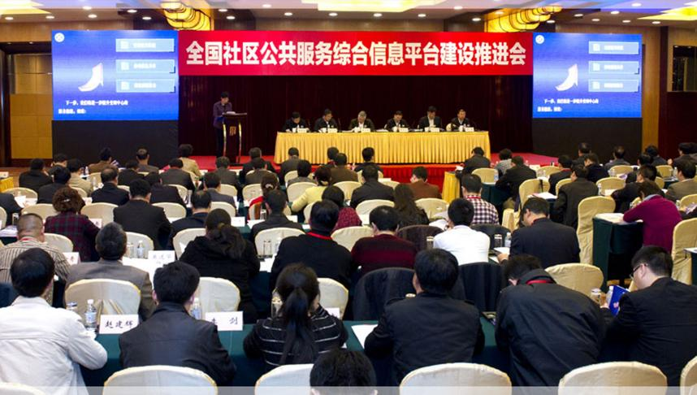
2013年，全国社区公共服务综合信息平台建设推进会在上海召开
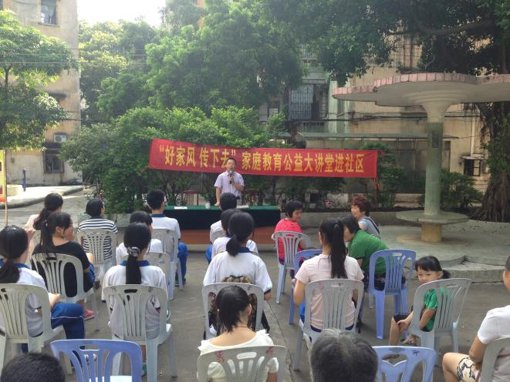
2014年8月22日,广东省肇庆市柳园社区在小广场开展家庭教育公益大讲堂活动
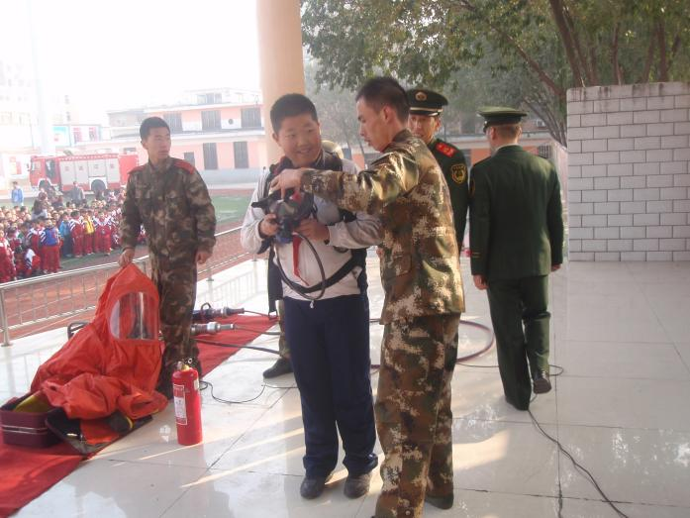
2014年11月5日，青海省西宁市城北区建设巷社区联合小桥大街小学开展消防安全演练活动
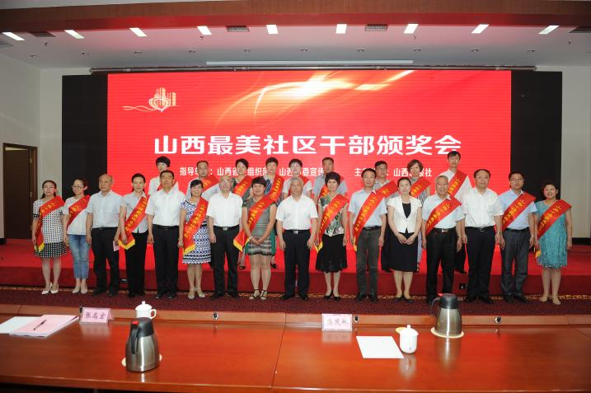
2015年6月，山西省最美社区干部颁奖会
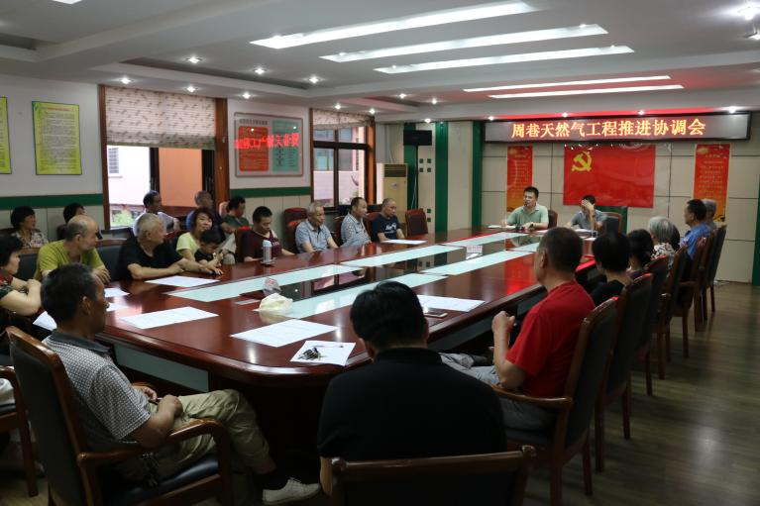
2016年6月9日，江苏省无锡市惠山区钱桥社区周巷居民会议
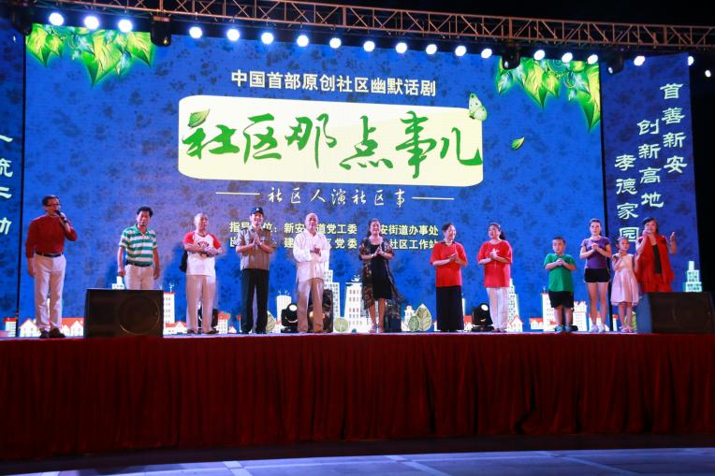
2016年7月26日，中国首部原创社区幽默话剧——《社区那点事儿》在深圳市宝安区新安街道都之都广场璀璨开演
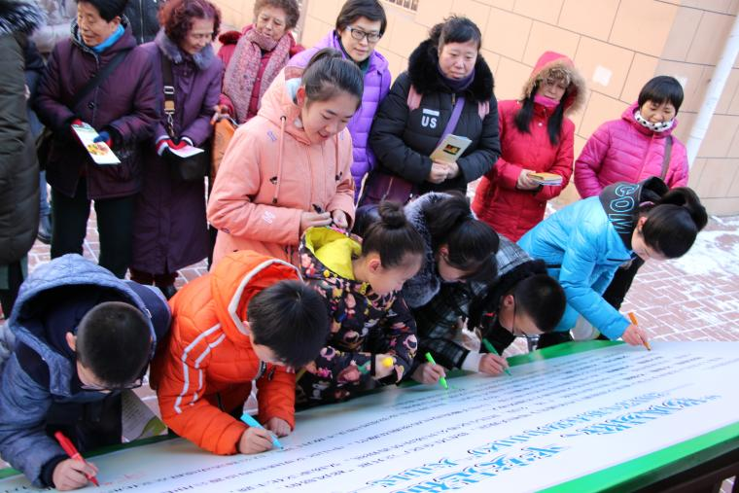
2017年1月25日，辽宁省大连市中山区青泥洼桥街道双合社区组织开展文明祭祀活动，居民、未成年人在“移风易俗，平安是福”展板上签名承诺
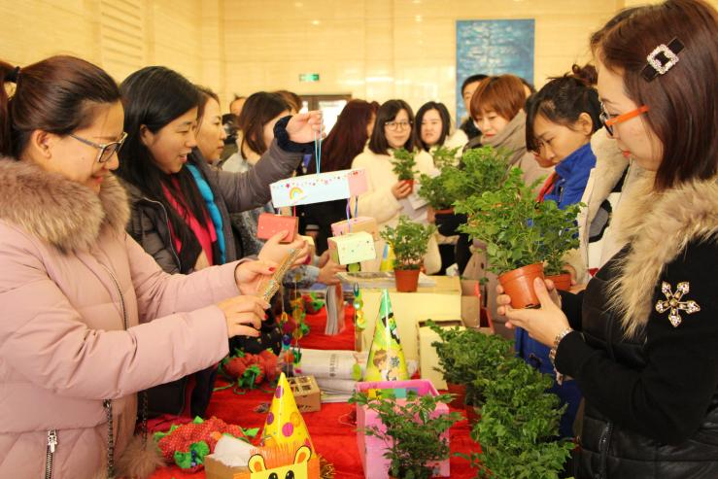
2017年2月21日，辽宁省大连市中山区青泥洼桥街道双合社区联合辖区非公企业志愿者开展“废物再利用，环保在身边”主题活动，争做环保小达人
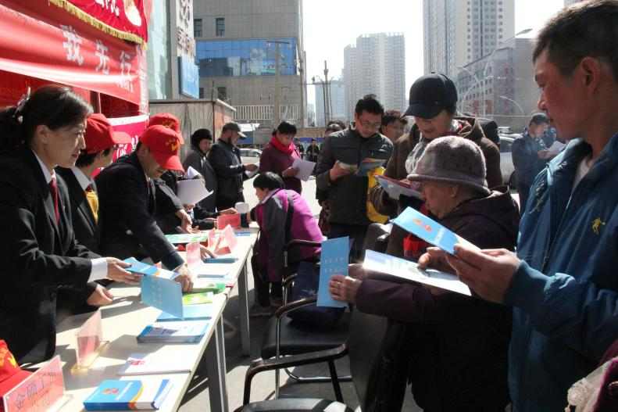
2017年3月3日，青海省西宁市城北区小桥社区组织城北区法院、检察院志愿者开展法律咨询志愿服务活动
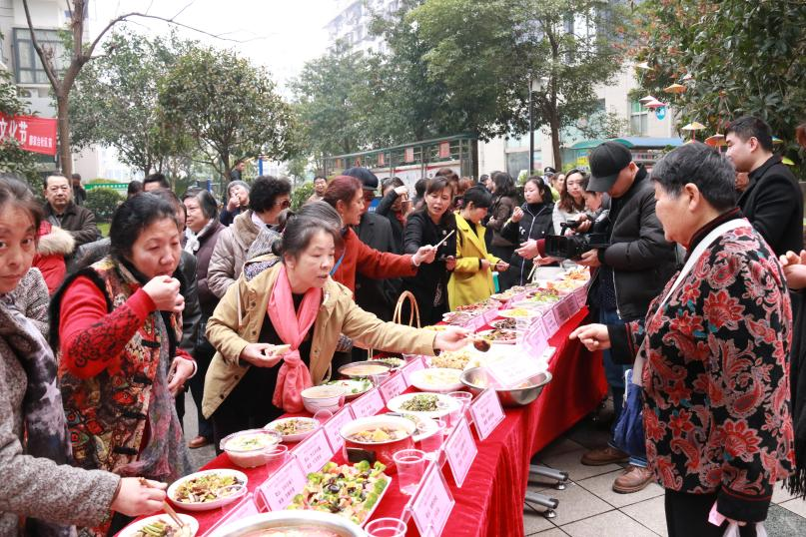
2017年3月6日，湖北省宜昌市西陵区举行“百家宴活动”

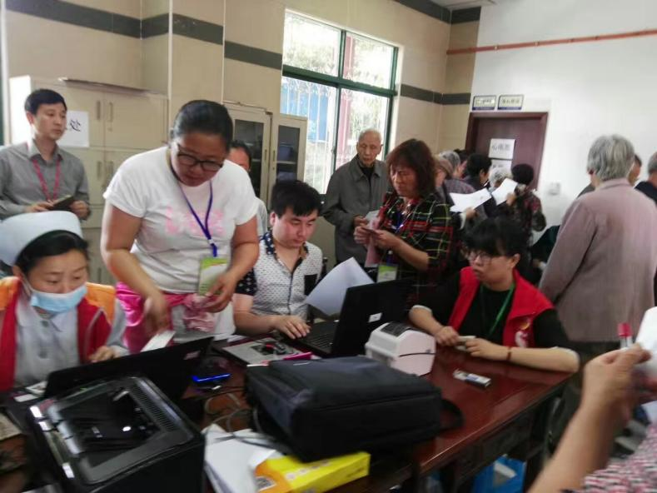
2017年5月24日，江苏省无锡市惠山区钱桥街道钱桥社区开展义诊活动
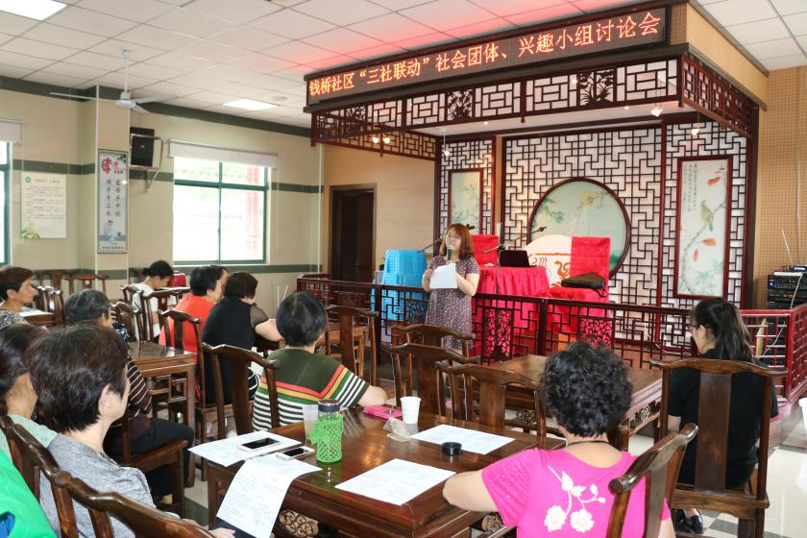
2017年7月20日，江苏省无锡惠山区钱桥街道钱桥社区能力提升讨论会

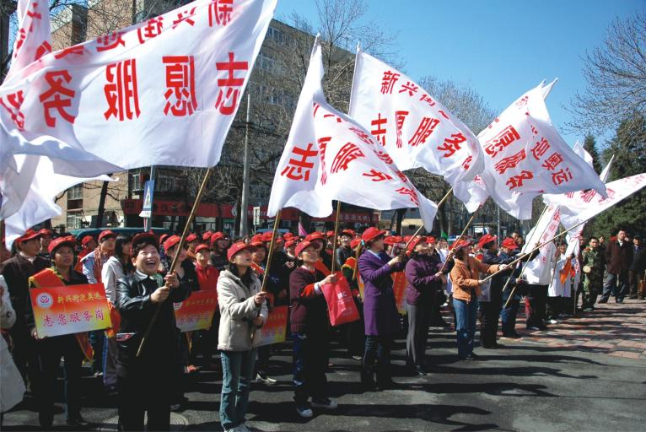
志愿服务岗授牌仪式
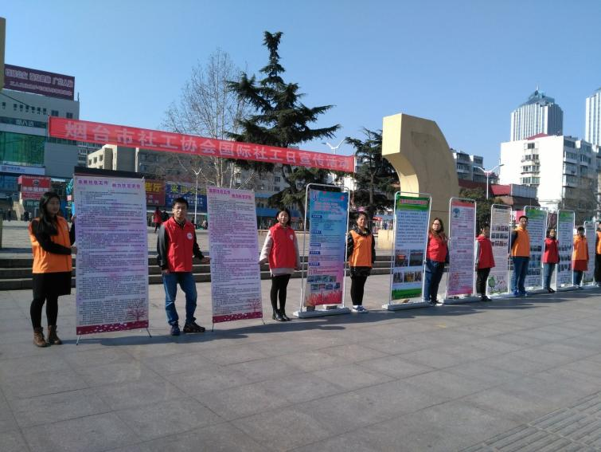
志愿者参加国际社工日主题宣传活动
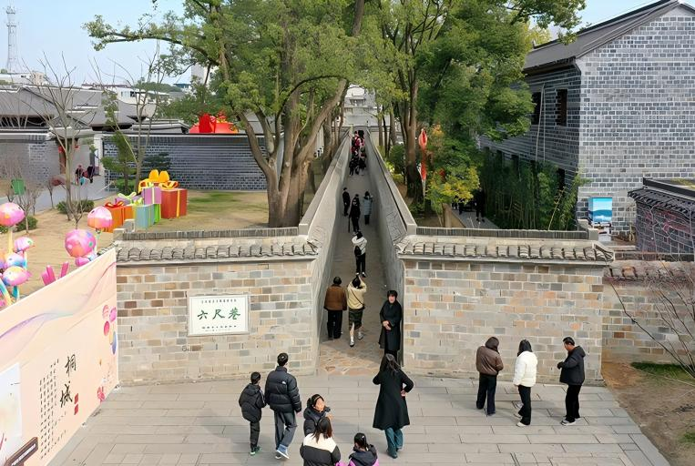
安徽省旌德县云乐镇洪村党总支书记巧用“六尺巷工作法”耐心调解宅基地边界问题，双方最终各退让15厘米，握手言和，成为新时代文明实践的生动体现
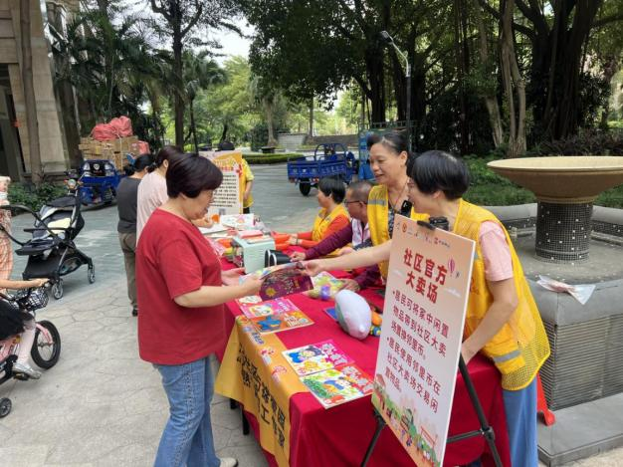
广东省佛山市南海区桂城灯湖社区依托创熟理念探索邻里币运行模式，拉进邻里关系
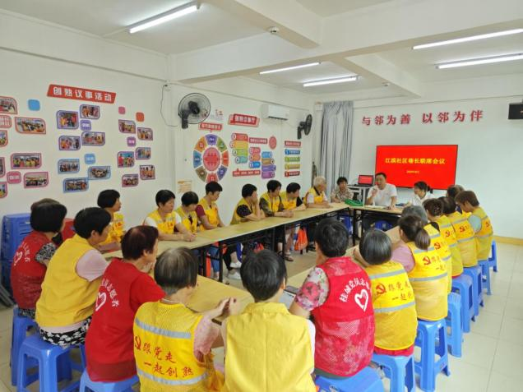
广东省佛山市南海区桂城街道江滨社区召开巷长联席会议，共商解决社区治理问题
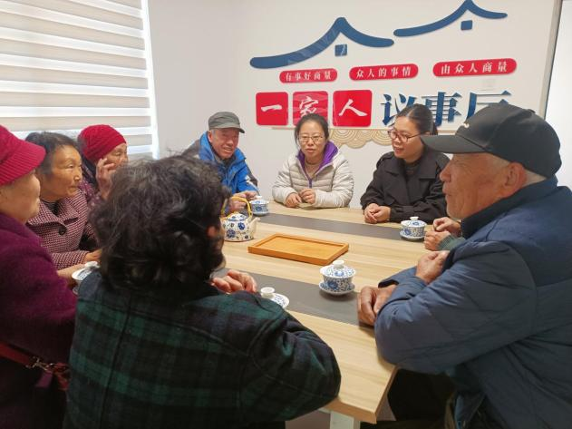
江苏省徐州鼓楼区丰财街道通过多点布置创新打造“小茶碗”协商议事品牌，畅通沟通渠道。从家庭纠纷到小区治理，小问题沟通解决、大问题汇总上报，让大家少跑腿多办事
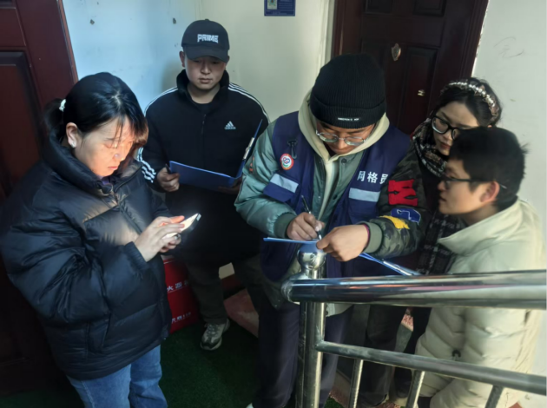
西藏自治区拉萨市尼木县塔荣镇网格员完善辖区网格工作台账，及时采集群众基础信息
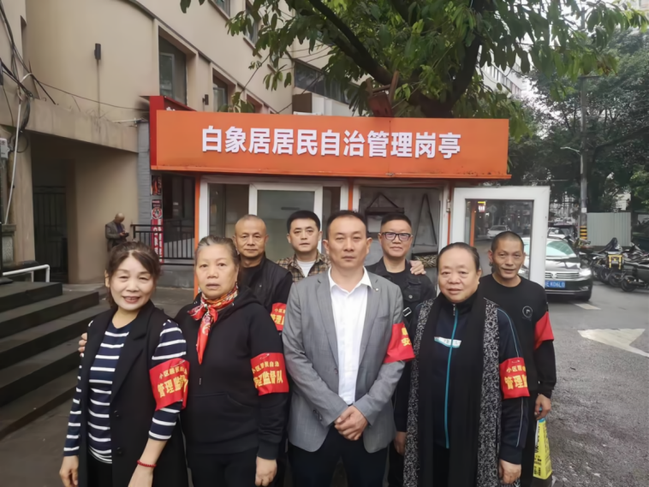
重庆市渝中区白象居居民自治服务队
四.相关书籍手册实物展示
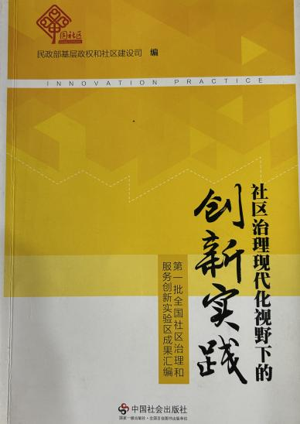
《社区治理现代化视野下的创新实践——第一批全国社区治理和服务创新实验区成果汇编》
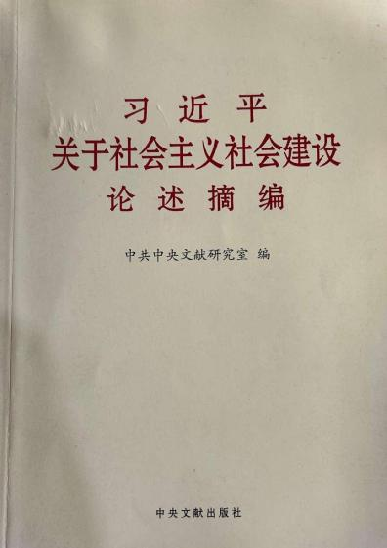
《习近平关于社会主义社会建设论述摘编》
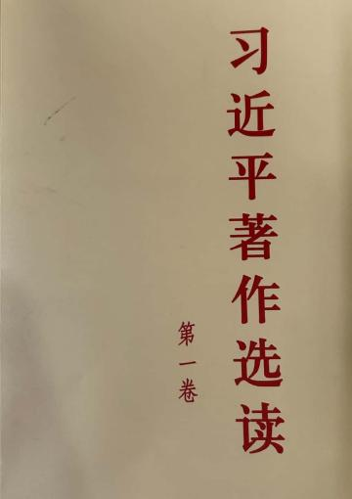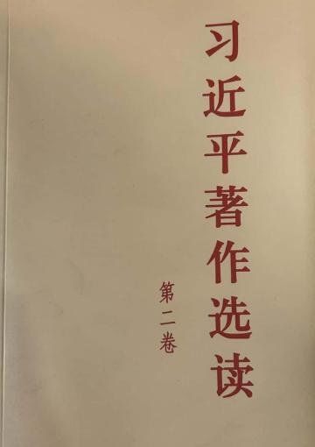
《习近平著作选读》第一、二卷
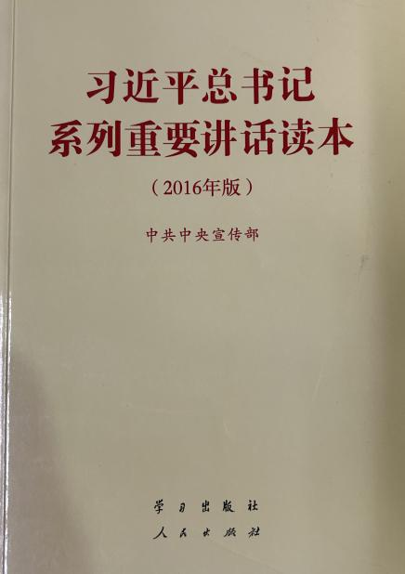
《习近平总书记系列重要讲话读本》

《之江新语》
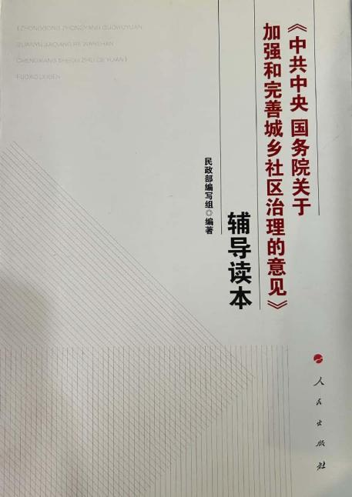
《中共中央 国务院关于加强和完善城乡社区治理的意见》辅导读本
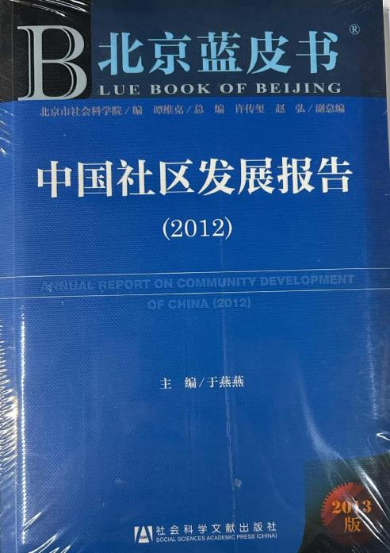
《中国社区发展报告》2012
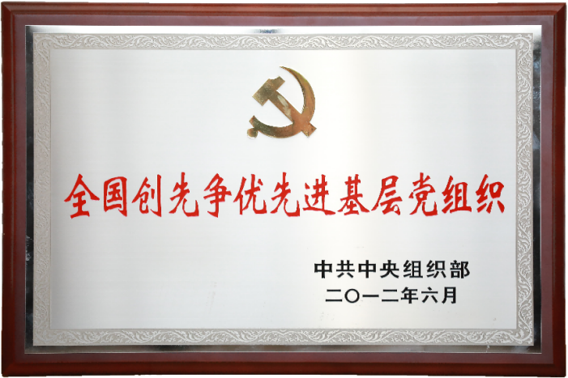
2012年，中共中央组织部开展“全国创先争优先进基层党组织”评选，旨在表彰在创先争优活动中表现突出的基层党组织，充分发挥先进典型的示范引领作用，持续激发基层党组织活力，推动基层党建高质量发展
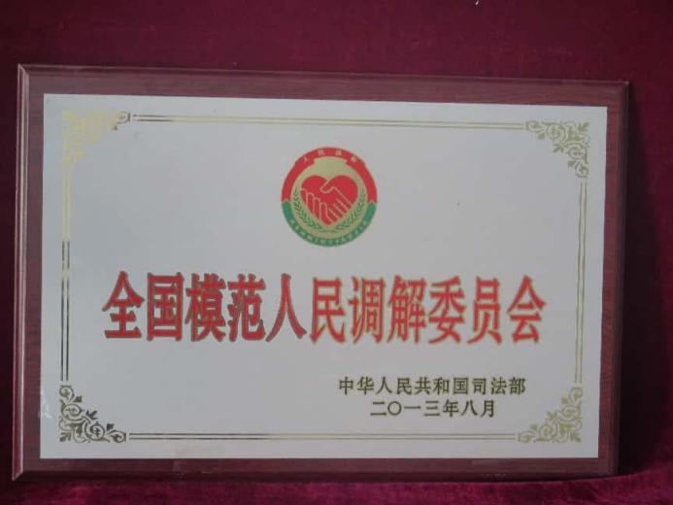
2013年8月 司法部开展“全国模范人民调解委员会”评选，旨在表彰在矛盾纠纷化解工作中表现突出的基层人民调解组织，充分发挥先进典型的示范引领作用，推动新时代人民调解工作创新发展
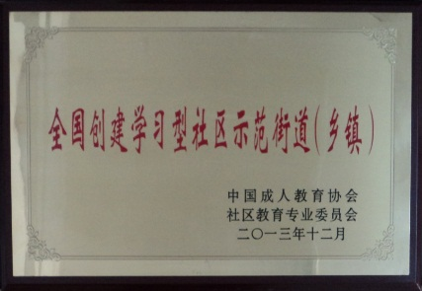
2013年12月，中国成人教育协会、社区教育专业委员会开展“全国创建学习型社区示范街道（乡镇）”评选，旨在通过树立典型、推广经验，促进终身学习理念在基层的落实，推动社区教育发展，提升居民综合素质和社会文明程度
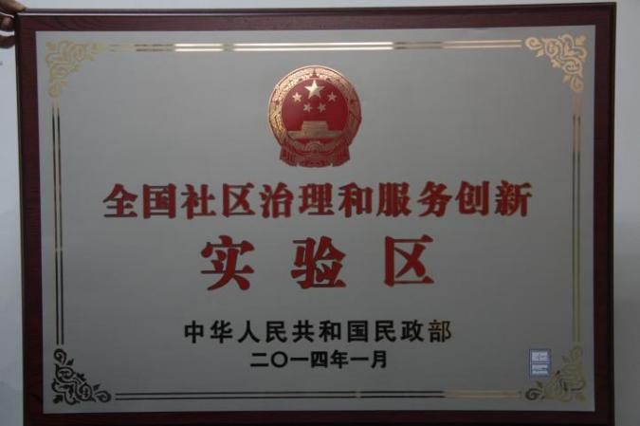
2014年，民政部开展“全国社区治理和服务创新实验区”评选，旨在通过实验示范推动基层治理体系和治理能力现代化，探索具有中国特色的社区治理新模式
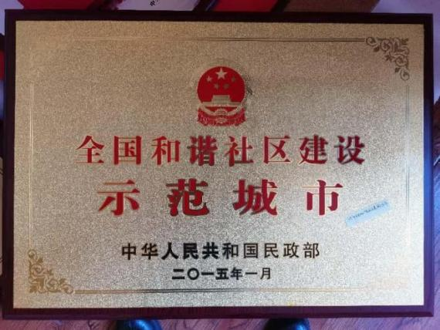
2015年，民政部组织开展“全国和谐社区建设示范市”创建活动，旨在表彰在和谐社区建设中取得显著成效的城市，发挥示范引领作用，推动新时代社区治理体系和治理能力现代化
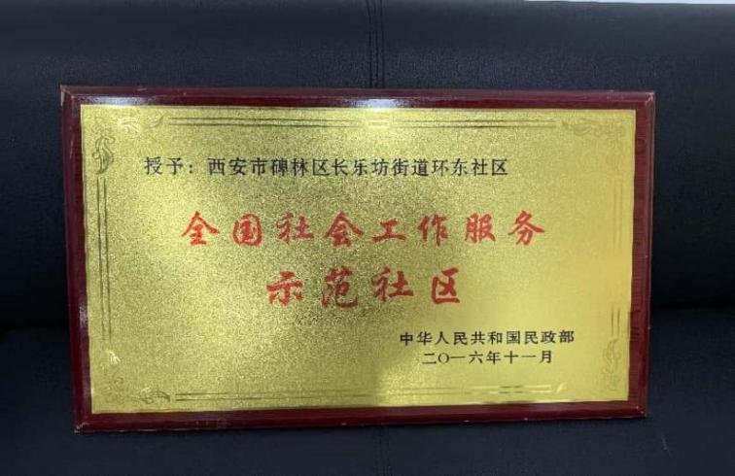
2016年，民政部开展“全国社会工作服务示范社区”评选，旨在通过树立典型、推广经验，推动全国社区社会工作服务专业化、规范化发展，提升基层社会治理水平

